Утвержден и введен в действие
Приказом Федерального
агентства по техническому
регулированию и метрологии
от 21 июля 2017 г. N 737-ст

НАЦИОНАЛЬНЫЙ СТАНДАРТ РОССИЙСКОЙ ФЕДЕРАЦИИ

СИСТЕМА СТАНДАРТОВ БЕЗОПАСНОСТИ ТРУДА. СТРОИТЕЛЬСТВО

РАБОТЫ НА ВЫСОТЕ

ПРАВИЛА БЕЗОПАСНОСТИ

Occupational safety standards system. Construction.
Works at height. Safety regulations

ГОСТ Р 12.3.050-2017

ОКС 13.340.60

Дата введения
1 сентября 2017 года

Предисловие

1 РАЗРАБОТАН Научно-производственным и консультативным центром безопасности в строительстве и жилищно-коммунальном хозяйстве (НПКЦС и ЖКХ) - филиалом Национальной ассоциации центров охраны труда (НАЦОТ), Федеральным автономным учреждением "Федеральный центр нормирования, стандартизации и технической оценки соответствия в строительстве (ФАУ "ФЦС")
2 ВНЕСЕН Техническим комитетом по стандартизации ТК 465 "Строительство"
3 УТВЕРЖДЕН И ВВЕДЕН В ДЕЙСТВИЕ Приказом Федерального агентства по техническому регулированию и метрологии от 21 июля 2017 г. N 737-ст
4 ВВЕДЕН ВПЕРВЫЕ

Правила применения настоящего стандарта установлены в статье 26 Федерального закона от 29 июня 2015 г. N 162-ФЗ "О стандартизации в Российской Федерации". Информация об изменениях к настоящему стандарту публикуется в ежегодном (по состоянию на 1 января текущего года) информационном указателе "Национальные стандарты", а официальный текст изменений и поправок - в ежемесячном информационном указателе "Национальные стандарты". В случае пересмотра (замены) или отмены настоящего стандарта соответствующее уведомление будет опубликовано в ближайшем выпуске ежемесячного информационного указателя "Национальные стандарты". Соответствующая информация, уведомление и тексты размещаются также в информационной системе общего пользования - на официальном сайте Федерального агентства по техническому регулированию и метрологии в сети Интернет (www.gost.ru)

Введение

Настоящий стандарт разработан в развитие Правил по охране труда при работе на высоте [1] с учетом специфики и условий труда в строительной отрасли и жилищно-коммунальном хозяйстве (ЖКХ).
Требования настоящего стандарта к обеспечению безопасности труда при выполнении трудовых операций на высоте в строительстве и ЖКХ разработаны с учетом требований Правил по охране труда в строительстве [2].

1. Область применения

Настоящий стандарт устанавливает общие требования безопасности при работах на высоте в строительстве при возведении основного каркаса монолитных, крупноблочных и других видов зданий и сооружений высотой до 100 м и при выполнении эксплуатационных работ по очистке кровель в системе жилищно-коммунального хозяйства (ЖКХ).
Стандарт содержит организационно-технические требования к безопасной организации конкретных рабочих мест на высоте в процессе возведения основного каркаса монолитных и крупноблочных типовых зданий и сооружений, за исключением уникальных специальных сооружений - дымовых труб, градирен, резервуаров, газгольдеров, мачтовых и башенных сооружений, которые возводятся по специальным проектам и с соблюдением определенных требований с привлечением высококвалифицированных работников.
Стандарт не содержит требований к конструкциям грузоподъемных механизмов, оборудованию, инструменту, домкратам и другим устройствам, применяемым в строительстве и не имеющим прямого отношения к предупреждению падения работника с высоты и его защите в случае падения. Требования к данным устройствам приведены в правилах [1].
Стандарт не распространяется на работы, выполняемые методом промышленного альпинизма с привлечением альпинистов, спелеологов и специально обученных высококвалифицированных рабочих, применяющих специальное снаряжение и приспособления.
Приспособления, приведенные в приложениях А - В, отвечают требованиям к безопасной организации рабочих мест на высоте с применением ограждений опасных зон и средств подмащивания. Точное копирование этих приспособлений является необязательным при условии выполнения требований безопасности, приведенных в настоящем стандарте и должностных инструкциях инженера по внедрению новой техники.
При этом особое внимание следует обратить на соблюдение следующих требований: высота ограждения рабочих мест должна быть не менее 1,1 м; угол наклона к горизонту сетополотна в защитно-улавливающих сетках (ЗУС) должен быть не менее 20°; конструкции защитных и страховочных ограждений опасных зон должны быть рассчитаны в соответствии с требованиями ГОСТ 12.4.059.

2. Нормативные ссылки

В настоящем стандарте использованы нормативные ссылки на следующие стандарты:
ГОСТ 12.4.059 Система стандартов безопасности труда. Строительство. Ограждения предохранительные инвентарные. Общие технические условия
ГОСТ 12.4.107 Система стандартов безопасности труда. Строительство. Канаты страховочные. Технические условия
ГОСТ 2688 Канат двойной свивки типа ЛК-Р конструкции 6 x 19(1 + 6 + 6/6) + 1 о.с. Сортамент
ГОСТ 3077 Канат двойной свивки типа ЛК-О конструкции 6 x 19(1 + 9 + 9) + 1 о.с. Сортамент
ГОСТ 8486 Пиломатериалы хвойных пород. Технические условия
ГОСТ 24258 Средства подмащивания. Общие технические условия
ГОСТ 26887 Площадки и лестницы для строительно-монтажных работ. Общие технические условия
ГОСТ 27372 Люльки для строительно-монтажных работ. Технические условия
ГОСТ 27772 Прокат для строительных стальных конструкций. Общие технические условия
ГОСТ 32489 Пояса предохранительные строительные. Общие технические условия
ГОСТ Р 12.3.049 Система стандартов безопасности труда. Строительство. Работы на высоте. Термины и определения
Примечание - При пользовании настоящим стандартом целесообразно проверить действие ссылочных стандартов в информационной системе общего пользования - на официальном сайте Федерального агентства по техническому регулированию и метрологии в сети Интернет или по ежегодному информационному указателю "Национальные стандарты", который опубликован по состоянию на 1 января текущего года, и по выпускам ежемесячного информационного указателя "Национальные стандарты" за текущий год. Если заменен ссылочный стандарт, на который дана недатированная ссылка, то рекомендуется использовать действующую версию этого стандарта с учетом всех внесенных в данную версию изменений. Если заменен ссылочный стандарт, на который дана датированная ссылка, то рекомендуется использовать версию этого стандарта с указанным выше годом утверждения (принятия). Если после утверждения настоящего стандарта в ссылочный стандарт, на который дана датированная ссылка, внесено изменение, затрагивающее положение, на которое дана ссылка, то это положение рекомендуется применять без учета данного изменения. Если ссылочный стандарт отменен без замены, то положение, в котором дана ссылка на него, рекомендуется применять в части, не затрагивающей эту ссылку.

3. Термины и определения

В настоящем стандарте применены термины по ГОСТ Р 12.3.049.

4. Общие положения

4.1 Работами на высоте в строительстве и системе ЖКХ считаются трудовые операции, выполняемые на высоте более 1,3 м от поверхности земли, пола, площадок, междуэтажных перекрытий, покрытий, а также работы, выполняемые в опасных зонах, т.е. ближе чем 2 м от границы перепада по высоте 1,3 м при отсутствии страховочных ограждений или ЗУС.
4.2 По степени опасности и вероятности падения работников с высоты работы на высоте подразделяются на три степени опасности.
4.2.1 К работам на высоте первой степени опасности относятся верхолазные работы: трудовые операции, выполняемые на высоте более 5 м от рабочих площадок, земли, пола, если работник находится непосредственно на элементах конструкций зданий и сооружений, оборудовании, грузоподъемных механизмах, когда основным или единственным средством защиты от/при падении с высоты является предохранительный пояс или страховочная система.
К работам на высоте первой степени опасности следует относить: монтаж и демонтаж металлических опалубок в монолитном домостроении, когда работник находится с внешней стороны опалубки; движение по вертикальным навесным лестницам длиной более 5 м без дуговых ограждений; укладка и закрепление профнастила; монтаж балочных систем из прокатных сечений, если использование поясов, страховочных канатов и полуавтоматических устройств становится недостаточно эффективным (например, технологическая необходимость перехода на высоте по элементам конструкции шириной менее 0,6 м в условиях отсутствия возможности установки страховочных канатов на уровне выше опирания ступней ног минимум на 0,8 м).
4.2.2 К работам на высоте второй степени опасности относятся работы, выполняемые на междуэтажных перекрытиях, покрытиях или рабочих площадках, когда работник находится в опасной зоне, т.е. ближе чем 2 м от границы перепада по высоте 1,3 м при отсутствии страховочных ограждений или ЗУС.
4.2.3 К работам на высоте третьей степени опасности относятся работы, выполняемые на строительных лесах, рабочих площадках средств подмащивания, люльках, рабочих площадках автогидроподъемников и вышек, имеющих защитные ограждения высотой не менее 1,1 м.

5. Правила допуска к работам на высоте

5.1 К работам на высоте допускаются работники, в том числе инженерно-технический персонал в возрасте не моложе 18 лет, признанные в установленном порядке годными для работы на высоте по результатам медицинского профосмотра.
Перед началом работ на высоте работник должен пройти вводный инструктаж по общим правилам охраны труда на данном объекте, инструктаж по правилам безопасности непосредственно на рабочем месте, правилам пользования средствами индивидуальной и коллективной защиты и необходимым инструментом.
5.2 К работам на высоте должны, как правило, допускаться лица, прошедшие специальное теоретическое и практическое обучение в специальных учебных организациях в установленном порядке и имеющие специальное удостоверение.
Для лиц, не прошедших обучение и не имеющих соответствующих аттестационных документов, должно быть организовано обучение в учебных организациях в установленном порядке или в собственных учебных центрах (комбинатах) строительных организаций. Практическое обучение должно быть организовано непосредственно на объектах строительства.
Программа обучения должна быть разработана профильными организациями или собственными специалистами и согласована с Профсоюзом работников строительства и промышленности строительных материалов Российской Федерации (далее - Профсоюз строителей РФ).
5.3 Лица, впервые допускаемые к работам на высоте, должны быть включены в бригаду или звено, работающие на данном объекте. При этом распоряжением руководителя подразделения, выполняющего работы на высоте, должен быть назначен опытный работник - бригадир или звеньевой, который должен обучать работника правилам безопасного выполнения работ на высоте с применением средств защиты и других приспособлений. Одновременно должен быть оформлен документ соответствующей формы о прохождении стажировки.
5.4 К самостоятельным работам на высоте допускаются работники не моложе 19 лет, имеющие стаж работы на высоте в строительстве не менее одного года и квалификацию не ниже 3-го разряда.
Самостоятельные работы на высоте - трудовые операции, выполняемые работником на высоте без помощи и наблюдения за его действиями со стороны второго, более опытного работника.
5.5 В зависимости от степени опасности выполняемых трудовых операций на высоте к возрасту работника и его квалификации предъявляются определенные требования.
5.5.1 К работам на высоте первой степени опасности допускаются работники не моложе 21 года, имеющие не менее двух лет стажа самостоятельного выполнения работ на высоте.
5.5.2 К работам на высоте второй степени опасности допускаются работники не моложе 19 лет, имеющие право выполнять самостоятельные работы на высоте.
5.5.3 К работам на высоте третьей степени опасности допускаются работники не моложе 18 лет, отвечающие требованиям 5.1.
5.6 Работники, допускаемые к выполнению работ на высоте первой степени опасности, в обязательном порядке должны пройти практическое обучение правилам безопасного выполнения работ на высоте с применением специальных страховочных систем, включающих в себя лямочные предохранительные пояса с амортизаторами, горизонтальных или вертикальных страховочных канатов с ловителями. Обучение данных категорий работников должно быть организовано на специальных стендах, устройствах и приспособлениях, имитирующих отдельные опасные рабочие места на высоте, созданных при обучающих организациях различных регионов страны или строительных организаций. При отсутствии таких центров обучение работников следует организовать непосредственно на объекте строительства в присутствии и под наблюдением членов экзаменационной комиссии.
Лица, прошедшие обучение, должны иметь специальное удостоверение. Виды стендов, устройств и приспособлений, а также программа и методы обучения разрабатываются соответствующими организациями и согласовываются с Профсоюзом строителей РФ.
5.7 Руководители строительного производства, отвечающие непосредственно за безопасность работ на высоте, - главный инженер или лицо, исполняющее его обязанности, руководители служб и специалисты по охране труда, линейные инженерно-технические работники (начальники строительства, производители работ и мастера) каждые пять лет должны проходить обучение по правилам обеспечения безопасности труда на высоте и иметь специальное удостоверение. Лица, не имеющие такого удостоверения, не должны допускаться к руководству строительными работами, связанными с работами на высоте.
5.8 Для обучения рабочего персонала должны быть привлечены инженерно-технические работники, в том числе специалисты по охране труда организации. При этом обучающий должен иметь квалификационный аттестат или лицензию на право обучения правилам безопасности работ на высоте в строительстве и стаж работы непосредственно на строительных площадках не менее пяти лет.
Обучение практическим навыкам и сдача квалификационного экзамена дистанционным методом запрещается. Теоретическую часть обучения допускается проводить дистанционным методом.
Обучение руководителей строительного производства должно быть организовано в учебных организациях, имеющих соответствующую лицензию.
5.9 Для приема экзаменов у рабочего персонала должна быть создана комиссия под руководством главного инженера или руководителя подразделения, выполняющего работы на высоте. В состав комиссии должны быть включены непосредственные руководители работ - производители работ, которые несут ответственность за обеспечение безопасности труда на высоте, руководители служб и специалисты по охране труда, представитель профсоюза организации и преподаватели учебного комбината, аттестованные в установленном порядке.
Результаты экзаменов оформляют протоколом с подписями членов комиссии. Работникам, сдавшим успешно экзамен, должны быть выданы удостоверения соответствующего образца.

6. Общие требования безопасности при работах на высоте

6.1 Работы на высоте следует производить в соответствии с проектом производства работ (ППР), который должен содержать средства и способы безопасного и удобного подъема и спуска работников на высоту, безопасного перехода с одного рабочего места на другое, средства индивидуальной и коллективной защиты, места и способы их закрепления.
6.2 Для обеспечения безопасности работы на высоте следует применять средства ограждения опасных зон (СООЗ), средства индивидуальной защиты (СИЗ) и средства коллективной защиты (СКЗ), разработанные в установленном порядке.
При необходимости разработки и использования в ограниченном количестве нестандартных средств обеспечения безопасности работ на высоте, а именно: СООЗ, СКЗ (переходные мостики, трапы, навесные площадки, люльки, лестницы), необходимо соблюдать следующие правила:
- разработка проекта опытного образца приспособления с учетом существующих требований к его несущей способности специалистами профильной организации или самой организации;
- изготовление и испытание опытного образца в эксплуатационном положении;
- корректировка проекта с учетом результатов испытаний, изготовление, при необходимости, одного образца и повторное его испытание.
По результатам разработки и испытания приспособления следует составить акт в произвольной форме. Акт согласовывают представитель профсоюза организации, специалист по охране труда и утверждает главный инженер или лицо, исполняющее его обязанности.
6.3 Рабочие места на перекрытиях, покрытиях, рабочих площадках, расположенные в опасной зоне, т.е. на расстоянии менее 2 м от границы перепада по высоте 1,3 м, должны быть оснащены страховочными ограждениями или ЗУС, а при расстоянии более 2 м - сигнальными или защитными ограждениями.
При невозможности или экономической нецелесообразности использования страховочных ограждений допускается производить работы в опасной зоне с использованием строительных предохранительных поясов или страховочных систем, включающих в себя строительные предохранительные пояса, страховочные канаты, удлинители стропа и другие необходимые приспособления, обеспечивающие возможность надежного и удобного закрепления карабином пояса.
6.4 Работы на высоте первой степени опасности должны выполняться не менее чем тремя работниками под постоянным наблюдением производителя работ или мастера, работы второй и третьей степеней опасности - не менее чем двумя работниками.
Запрещается выполнение работ на высоте любой степени опасности одним работником.
Все виды работ на высоте должны выполняться в зоне видимости других работников.

КонсультантПлюс: примечание.
В официальном тексте документа, видимо, допущена опечатка: имеется в виду приложение 2 правил [2], а не приложение 3 правил [2].
При выполнении работ на высоте первой и второй степеней опасности руководитель работы должен оформить наряд-допуск согласно требованиям правил [2], пункт 20 и приложение 3. При этом в наряде-допуске должны быть приведены конкретные средства и способы закрепления поясом или страховочной системой.
6.5 При организации и ведении работ вахтовым методом (по 10 или 12 ч в смену) необходимо организовать работу таким образом, чтобы в последние 4 ч рабочей смены не производились работы на высоте первой степени опасности.
6.6 Работы первой степени опасности и ответственные работы, в том числе соединение узлов, несущих нагрузку металлических балок и других элементов с помощью электросварки, необходимо производить в дневное время суток, когда не требуется освещение рабочих мест. Запрещается производить данные работы во время дождя, снегопада или при силе ветра, превышающей значение, установленное правилами.
6.7 Перед началом строительных работ необходимо изучить ППР, разработать основные мероприятия по обеспечению безопасности работ на высоте на данном конкретном объекте и ознакомить с ними ответственных лиц.
Мероприятия должны включать в себя применяемые:
- СИЗ - предохранительные пояса, страховочные системы, средства и методы ограждения рабочих мест в опасных зонах;
- СКЗ - страховочные канаты, средства подмащивания, в том числе средства для подъема/спуска работников на высоту к рабочим местам.
Мероприятия должны быть согласованы с представителем профсоюза организации и утверждены главным инженером.
6.8 При укладке и закреплении профнастилов, а также компонентов горизонтальных опалубок монолитных перекрытий первую карту необходимо устанавливать при нахождении на рабочих площадках вертикальных или наклонных лестниц, механизированных подъемников или передвижных секционных подмостей. Следующие очередные карты необходимо устанавливать, находясь на предыдущих устойчиво закрепленных листах профнастила или опалубок перекрытий с использованием переходных мостиков, трапов, лямочных поясов, страховочных канатов, полуавтоматических верхолазных устройств и других приспособлений, обеспечивающих удобное и надежное закрепление СИЗ.
6.9 Для дополнительной защиты работающих на высоте и улавливания падающих строительных отходов при возведении монолитных и жилых общественных зданий и сооружений необходимо применять ЗУС, состоящие из синтетических сеток и металлических опор для их закрепления, разработанные, изготовленные и сертифицированные в установленном порядке.
ЗУС не устанавливают в случаях одновременного монтажа ограждающих конструкций из сборных железобетонных элементов в процессе возведения монолитного каркаса зданий.
6.10 Для прохода работников, выполняющих работы на крыше с уклоном более 20°, а также на крышах с покрытием, не рассчитанным на нагрузки от веса работников, необходимо устраивать трапы шириной не менее 0,5 м с поперечными планками для упора ног.
6.11 Для перехода работников с одного рабочего места на другое необходимо применять лестницы, переходные мостики и трапы, имеющие ограждения высотой не менее 1,1 м.
6.12 Навесные монтажные площадки, лестницы, люльки, страховочные канаты следует, как правило, устанавливать на монтируемых конструкциях до их подъема.
6.13 Запрещается переход монтажников в положении "стоя" по установленным конструкциям - верхним поясам металлических или железобетонных ферм, ригелям, металлическим прокатным балкам в балочных системах. Технология монтажа здания или сооружения должна исключать необходимость такого перехода. При необходимости такого перехода следует использовать переходные мостики.
Для перехода по нижним поясам стальных стропильных или подстропильных ферм и по подкрановым балкам необходимо устанавливать горизонтальные страховочные канаты диаметром не менее 6 мм на высоте 1,2 - 1,8 м от уровня опирания ступней ног.
Для выхода с нижнего на верхний пояс стальных стропильных или подстропильных ферм необходимо устанавливать навесные вертикальные металлические лестницы в местах, устанавливаемых ППР.
Технология производства работ должна исключать необходимость перехода по нижним поясам сборных железобетонных стропильных или подстропильных ферм.
6.14 Для обеспечения безопасности движения (вверх/вниз) по вертикальным металлическим лестницам длиной от 4 до 5 м необходимо оборудовать их вертикальным стальным страховочным канатом с ловителем для закрепления карабином предохранительного пояса или использовать пояса с наплечными лямками типа Ва с двумя стропами, прикрепленными к амортизатору, расположенному на поясе со стороны спины между лопатками (позиция 4 таблицы Б.1 приложения Б).
При длине лестницы от 5 до 10 м ее необходимо оборудовать дуговыми ограждениями с вертикальными связями или вертикальным страховочным канатом с ловителем.
При длине лестницы более 10 м ее необходимо оборудовать дуговыми ограждениями и площадками для отдыха через каждые 10 м.
6.15 Монтаж лестничных маршей и площадок зданий (сооружений) должен осуществляться одновременно с монтажом конструкций здания. По ходу монтажа этих элементов необходимо своевременно устанавливать временные или постоянные ограждения.
6.16 В процессе монтажа конструкций зданий или сооружений монтажники должны находиться на ранее установленных и надежно закрепленных конструкциях или средствах подмащивания. Запрещается пребывание работников на элементах конструкций и оборудования во время их подъема и перемещения.
6.17 Заливку бетона в опалубку с помощью бадьи и его уплотнение необходимо осуществлять с инвентарных навесных площадок с ограждением с внешней стороны высотой не менее 1,1 м, установленных на конкретной опалубке.
Запрещается выполнение данных работ в положении "стоя" на верхней части опалубки.
6.18 Горизонтальные ребра жесткости металлических опалубок при ширине щита более 3 м, применяемые в монолитном домостроении, должны быть обеспечены двумя сквозными отверстиями диаметром 18 - 20 мм, расположенными по горизонтальной оси ребра жесткости на расстоянии 0,5 - 1,0 м друг от друга для установки съемных вертикальных или горизонтальных скоб, обеспечивающих удобство и безопасность работника при движении по опалубке и возможность закрепления карабином пояса в процессе выполнения работ, когда работник находится на опалубке. При ширине щита металлической опалубки менее 1 м должно быть предусмотрено одно отверстие, располагаемое по вертикальной оси симметрии щита.
6.19 При проектировании зданий высотой более трех этажей с крышей под уклоном от 10° до 30° и более для районов, подверженных снегопадам, необходимо предусматривать специальные анкерные точки на крышах для закрепления горизонтальных страховочных канатов или полуавтоматических верхолазных устройств.
6.20 По окончании устройства очередного перекрытия этажа здания или сооружения технологические проемы, отверстия, лифтовые шахты, лестничные и другие проемы немедленно должны быть закрыты с использованием надежных деревянных щитов или ограждены защитными или страховочными ограждениями.
6.21 В процессе возведения зданий или сооружений в целях предотвращения доступа посторонних лиц должны быть надежно перекрыты этажи, где работы не производятся.
6.22 На каждом строительном объекте должны быть назначены не менее двух работников, которые обязаны постоянно в течение рабочей смены следить за состоянием применяемых СКЗ, СООЗ в целях недопущения наличия открытых технологических проемов, отверстий, а также проемов лифтовых шахт на этажах.
Данные работники обязаны оперативно устранять нарушения, а при невозможности выполнить это самостоятельно - сообщать руководителю строительства, производителю работ или бригадиру для принятия соответствующих мер по их устранению.
6.23 При монтаже сборных железобетонных плит перекрытий этажей и плит покрытий в многоэтажных зданиях из готовых заводских элементов следует применять строительные предохранительные пояса с наплечными лямками, снабженные амортизатором, или лямочные пояса, полуавтоматические верхолазные устройства или стальные страховочные канаты. Порядок монтажа плит с использованием данных средств приведен в позиции 8 таблицы В.1 приложения В.
6.24 В процессе возведения монолитных зданий и сооружений при установке вышележащих элементов конструкций, когда работник находится на междуэтажных перекрытиях в условиях отсутствия стен, колонн или пилонов, безопасность труда необходимо обеспечивать применением предохранительных лямочных поясов с амортизатором, удлинителей стропа и специального устройства ВП-3 в соответствии с позицией 7 таблицы Б.1 приложения Б. Схема безопасной организации труда приведена в позиции 9 таблицы В.1 приложения В.
6.25 Для предупреждения падения работника с высоты при выполнении трудовых операций на щитах металлических опалубок с внутренней стороны здания следует использовать безлямочные предохранительные пояса типа Аа с амортизатором и стропом длиной 1,5 м. При этом работник должен быть закреплен стропом пояса с использованием приспособления ВП-4 согласно позиции 8 таблицы Б.1 приложения Б или с использованием скоб согласно позиции 9 таблицы Б.1 приложения Б.
При работе на опалубке с внешней (наружной) стороны здания работник должен использовать лямочный предохранительный пояс типа Да согласно позиции 2 таблицы Б.1 приложения Б и удлинитель стропа пояса длиной 1,0 - 1,2 м с винтовым карабином. Работник карабином стропа пояса через удлинитель должен закрепиться за скобу (позиция 9 таблицы Б.1 приложения Б), которая должна быть прикреплена к верхнему ребру жесткости щита опалубки.

7. Требования безопасности к средствам ограждения
опасных зон

7.1 Для обозначения опасных зон при работе на высоте следует применять один из следующих типов ограждений - сигнальные, защитные, страховочные или сигнально-защитные ограждения.
Конструктивные решения ограждений должны соответствовать ГОСТ 12.4.059.
7.2 Сигнальные ограждения должны быть установлены на расстоянии не менее 2,0 м от края перекрытия, покрытия или рабочих площадок для обозначения зоны, за пределами которой существует опасность падения работника с высоты. Высота ограждения должна быть в пределах от 0,8 до 1,1 м.
По длине ограждения через каждые 5 - 10 м должны быть установлены плакаты, предупреждающие об опасной зоне. Конструктивные элементы сигнальных ограждений не рассчитывают на нагрузки.
7.3 Защитное ограждение должно быть установлено на расстоянии не менее 2,0 м от края перепада высот для предотвращения непреднамеренного доступа в опасную зону.
Защитные ограждения рассчитывают на прочность и устойчивость к поочередному действию как горизонтальных, так и вертикальных равномерно распределенных нагрузок.
7.4 Страховочное ограждение должно быть установлено непосредственно на границе перепада высот или на расстоянии до 0,3 м от края для предотвращения падения с высоты работника в случае потери им устойчивости вблизи границы перепада высот.
Страховочные ограждения рассчитывают на прочность и устойчивость к действию горизонтальной сосредоточенной нагрузки не менее 700 Н (70 кгс), приложенной в любой точке по высоте ограждения в середине пролета, а страховочные наружные, кроме того, - на прочность.
7.5 Сигнально-защитное ограждение должно быть установлено не ближе чем 0,5 м и не далее чем 1,8 м от границы перепада по высоте для обозначения опасной зоны, как сигнальное ограждение, предотвращающее непреднамеренный доступ в опасную зону, и одновременно в качестве опоры для закрепления карабином предохранительного пояса при работе в опасной зоне на междуэтажных перекрытиях, что практически заменяет страховочное ограждение.
В приложении А приведены конструктивные решения ограждений опасных зон при работах на высоте.

8. Требования безопасности к средствам индивидуальной защиты
и правилам их эксплуатации

8.1 В качестве СИЗ при работе на высоте должны применяться строительные предохранительные пояса, отвечающие требованиям ГОСТ 32489.
Запрещается применение поясов, отвечающих только требованиям технических условий.
8.2 Требования безопасности к поясам
8.2.1 Вновь разрабатываемые пояса, а также пояса, изготовляемые по другим стандартам, для применения в строительстве должны пройти опытные испытания на строительных объектах в целях определения соответствия их эксплуатационных качеств условиям труда в строительстве.
При этом должно быть обеспечено соответствие технических и эксплуатационных характеристик поясов приведенным ниже требованиям.
8.2.2 Пояса должны обеспечивать как удерживание (фиксацию) рабочей позы, предупреждая падение работника с высоты, так и его защиту в случае падения с высоты, снижая до безопасного значения динамическую нагрузку, действующую на тело работника при защитном действии пояса. Безопасное значение динамической нагрузки для безлямочного пояса не должно превышать 4 кН (400 кгс), а для лямочного пояса - 6 кН (600 кгс).
Не допускается применение пояса, обеспечивающего только удержание работника на высоте.
8.2.3 Конструкция пояса должна обеспечивать максимальное удобство, комфортность и надежность его эксплуатации и отвечать требованиям 8.2.4 - 8.2.6.
8.2.4 Система застежки пояса должна состоять из металлической пряжки с одним шпеньком, установленной на первом конце ремня, а второй конец ремня должен иметь отверстия с установленными на них металлическими люверсами.
Запрещается применение других систем застежек.
8.2.5 Конструкция карабина должна обеспечивать быстрое и надежное закрепление и открепление его от опоры одной рукой при надетой утепленной перчатке и исключать возможность защемления и травмирования пальцев руки при манипуляциях с карабином.
8.2.6 В качестве фала стропа пояса следует применять полиамидные (полиэфирные) канаты в специальной оплетке или цепи из проволоки диаметром не менее 5 мм.
Запрещается применение в качестве фала пояса лент любых видов и стальных канатов.
8.3 При использовании пояса необходимо соблюдать требования 8.3.1 - 8.3.3.
8.3.1 При выполнении работ на высоте первой степени опасности необходимо применять пояса с наплечными и набедренными лямками (лямочные пояса) или пояса с наплечными лямками, снабженные амортизатором, снижающим до безопасного значения динамическую нагрузку, действующую на тело человека, или страховочные системы, включающие в себя, кроме лямочного пояса, горизонтальные или вертикальные страховочные канаты, удлинители стропа пояса, ловители и другие необходимые компоненты, обеспечивающие возможность закрепления поясом.
8.3.2 При выполнении работ на высоте второй степени опасности следует применять пояса с наплечными лямками с амортизатором типа Ва или пояса с наплечными и набедренными лямками типа Да.
8.3.3 При выполнении работ на высоте третьей степени опасности следует применять безлямочные пояса или пояса с наплечными лямками, снабженные амортизатором.
8.4 Предохранительные пояса следует использовать в строгом соответствии с инструкцией по эксплуатации, разработанной изготовителем с соблюдением действующего законодательства и согласованной с Профсоюзом строителей РФ. В инструкции по эксплуатации должны быть указаны основные способы закрепления поясом.
8.5 Способ закрепления стропом предохранительного пояса должен быть таким, чтобы значение свободного падения пользователя не превышало 1,5 м.
В приложении Б приведены конструктивные решения основных типов строительных предохранительных поясов и способы их закрепления к опорам различных типов при работе на высоте.

9. Требования безопасности к средствам коллективной защиты

9.1 Для организации безопасного и удобного подъема/спуска к рабочим местам на высоте, подхода к местам производства работ, а также для предупреждения падения работников с высоты следует применять СКЗ - страховочные канаты, средства подмащивания и ЗУС, разработанные и изготовленные в установленном порядке.
9.2 Конструктивное решение, способы установки и эксплуатации горизонтальных стальных страховочных канатов должны соответствовать ГОСТ 12.4.107.
Не допускается использование синтетических канатов (веревок) любого диаметра для изготовления горизонтально располагаемых страховочных канатов.
9.3 Конструктивное решение, способы установки и эксплуатации вертикальных страховочных канатов для установки ловителей должны быть разработаны в ППР. При необходимости кратковременного одноразового использования допускается применение в качестве вертикального страховочного каната плетеного полиамидного каната в оплетке диаметром 10 - 12 мм, разрывной прочностью не менее 25 кН (2500 кгс).
9.4 ЗУС следует устанавливать по периметру возводимого монолитного здания, начиная с перекрытия третьего этажа, и передвигать вверх через каждые два этажа. Угол наклона сетки должен быть не менее 20° к горизонту. ЗУС должна выдерживать динамическую нагрузку падающего с высоты 7 м груза (мешок с песком) массой 100 кг.

КонсультантПлюс: примечание.
В официальном тексте документа, видимо, допущена опечатка: таблица Б.2 отсутствует. Возможно, имеется в виду позиция 9 таблицы Б.1.
9.5 Металлические опалубки, применяемые для возведения монолитных зданий или сооружений, должны быть постоянно или временно (на период производства работ) оборудованы специальными, установленными на щитах опалубок съемными приспособлениями в виде вертикальных или горизонтальных скоб для обеспечения безопасности перемещения рабочих по этим опалубкам и обеспечения возможности закрепления карабином пояса для выполнения работ со щитов опалубки. Схема расположения скоб на щитах опалубок должна соответствовать позиции 9 таблицы Б.2 приложения Б.
9.6 Средства подмащивания - леса, подмости, площадки, вышки, люльки, лестницы, переходные мостики, применяемые в строительстве, должны быть разработаны и изготовлены в установленном порядке. При необходимости изготовления в небольшом количестве нестандартных средств с учетом местных условий необходимо соблюдать правила, приведенные в 6.2.
9.7 Конструктивное решение средств подмащивания, способы расчета надежности конструкций, требования к ограждениям рабочих площадок должны соответствовать требованиям ГОСТ 24258, ГОСТ 26887 и ГОСТ 27372.
9.8 При установке и эксплуатации средств подмащивания необходимо соблюдать требования правил [2], пункты 120, 123 - 130.
В приложении В приведены наиболее оптимальные конструктивные решения и способы установки СКЗ, которые нашли наиболее частое применение на объектах строительства зданий и сооружений, охватываемых настоящим стандартом.

10. Требования безопасности при очистке кровель
от снега или мусора

10.1 Очистка кровель от снега, наледи или мусора относится к работам на высоте второй степени опасности. К данным работам должны допускаться работники с соблюдением правил, приведенных в 5.1 и 5.5.2.
Работу по очистке кровли необходимо производить с оформлением наряда-допуска согласно 6.4. При этом за процессом работы постоянно должны следить назначенные приказом ответственные за безопасность труда инженерно-технические работники.
10.2 К работе по очистке кровель при любом значении уклона крыши должно быть допущено звено из трех специально обученных работников. Не допускается поручение этой работы одному работнику независимо от его квалификации.
В особо опасных условиях (например, кровли с уклоном до 30° и более, покрытые металлическими листами без страховочных ограждений) очистку кровли следует поручать промышленным альпинистам.
10.3 Работники, участвующие в очистке кровли, должны работать в нескользящей обуви.
10.4 Очистку кровли следует проводить в светлое время дня в безветренную погоду при отсутствии снегопада.
10.5 Работы по очистке кровли следует производить в строгом соответствии с ППР или технологической картой (ТК), содержащей средства и методы безопасной организации работ на высоте - СИЗ и СКЗ от/при падении с высоты: строительные предохранительные пояса, страховочные системы, горизонтально, вертикально или наклонно устанавливаемые страховочные канаты, лестницы, механизированные передвижные подмости и другие необходимые средства в зависимости от высоты здания.
ППР или ТК должны быть разработаны профильной проектной организацией или специалистами системы ЖКХ и согласованы с городским комитетом профсоюза ЖКХ.
10.6 В качестве предохранительного пояса следует применять строительные пояса по ГОСТ 32489 или их аналоги с наплечными или наплечными и набедренными лямками, отвечающие требованиям 8.2.1 - 8.2.6. При этом строп с карабином должен быть закреплен за распределительное кольцо на поясе, расположенное между лопатками со стороны спины работника. Страховочная система должна включать в себя пояс, удлинитель стропа, страховочный канат, снабженный при необходимости ловителем или полуавтоматическим верхолазным устройством.
10.7 Конструктивные решения горизонтальных или вертикальных страховочных канатов должны соответствовать 9.2 и 9.3. При невозможности установки и надежного закрепления канатов минимум на высоту 1 м от уровня опирания ног работника канаты следует устанавливать непосредственно на кровлю. Опоры для закрепления канатов должны выдержать статическую нагрузку не менее 8 кН (800 кгс).
10.8 Страховочные канаты из синтетических нитей не допускается оставлять на кровле под воздействием климатических факторов более чем на 3 сут подряд, поэтому их следует снимать и хранить в закрытых помещениях.
10.9 Конструкции опоры и способы прикрепления к ней страховочных канатов должны быть определены в ППР или ТК с учетом местных условий. Запрещается использовать в качестве опор для закрепления канатов, удлинителей стропа строительного предохранительного пояса дымоходы, вентиляционные коробы, конструктивные элементы карнизов и другие не проверенные на устойчивость и надежность элементы кровли без согласования с проектной организацией.
10.10 При необходимости использования стропил чердака здания в качестве опор для закрепления канатов или удлинителей стропа пояса необходимо строго соблюдать требование о необходимости организации работником своего перемещения таким образом, чтобы падение не превышало 0,2 м. При этом возможность закрепления за стропила необходимо согласовать с проектной организацией.
10.11 Способ закрепления предохранительным поясом или страховочной системой должен исключать эффект маятника. Для соблюдения этого требования необходимо следить, чтобы угол отклонения линии движения работника по кровле относительно анкерной точки закрепления страховочной системы от линии, проходящей через эту точку перпендикулярно к краю кровли, не превышал 30°.

Приложение А
(справочное)

КОНСТРУКТИВНЫЕ РЕШЕНИЯ ОГРАЖДЕНИЙ ОПАСНЫХ ЗОН
ПРИ РАБОТАХ НА ВЫСОТЕ
Таблица А.1

N позиции | Наименование | Конструктивное решение
1 | Сигнальное ограждение  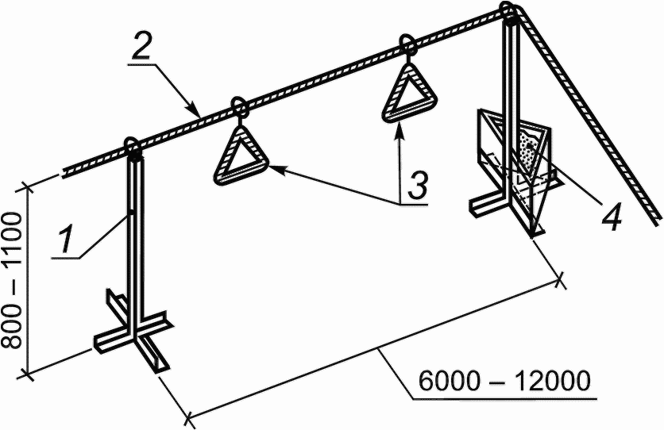  1 - промежуточная стойка; 2 - заполнение; 3 - знак безопасности; 4 - пригруз | Сигнальное ограждение устанавливают как по плитам перекрытия, так и на земле.  В качестве заполнения применяют канаты из синтетических ниток диаметром 8 - 12 мм или сигнальные ленты, прикрепляемые к стойкам или элементам здания
2 | Защитное внутреннее ограждение  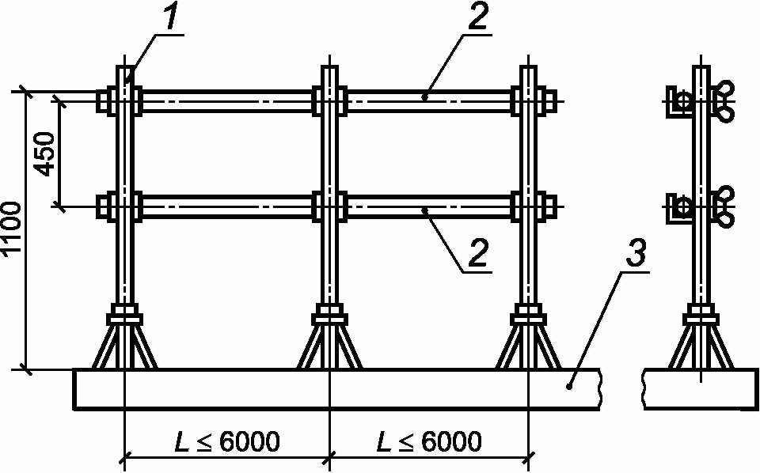  1 - стойка; 2 - заполнение; 3 - плита перекрытия | В качестве заполнения следует применять стальной прокат (уголки, трубы круглого или четырехугольного сечения из стали марки С235 по ГОСТ 27772), пиломатериалы из древесины хвойных пород не ниже 2-го сорта по ГОСТ 8486.  Допускается применение в качестве заполнения стальных канатов диаметром не менее 5 мм
3 | Страховочное ограждение  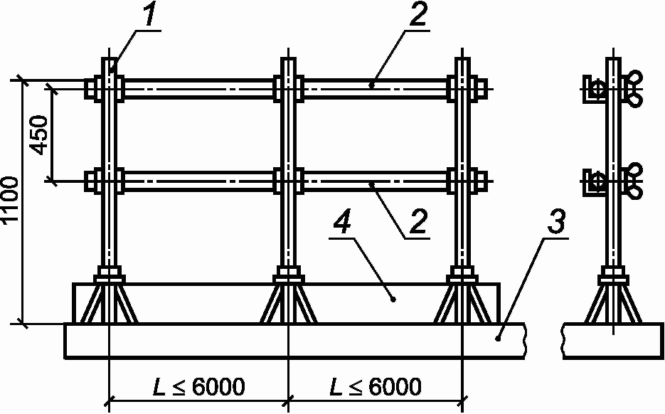  1 - стойка; 2 - заполнение; 3 - плита перекрытия; 4 - бортовая доска высотой 100 мм | В качестве опор следует применять конструктивные элементы здания - колонны, пилоны, стены или специальные опоры из стального проката.  В качестве заполнения следует применять стальной прокат (уголки, трубы круглого или четырехугольного сечения из стали марки С235 по ГОСТ 27772)
4 | Сигнально-защитное ограждение (СЗО) опасных зон в монолитном домостроении  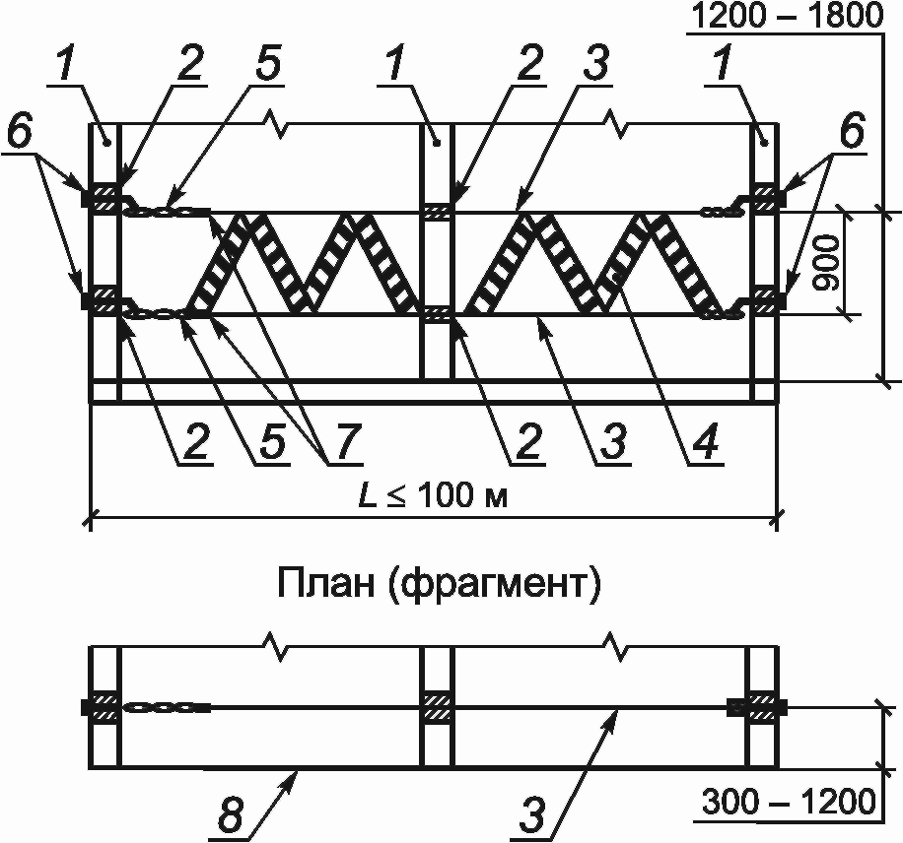  1 - монолитная стена (колонна, пилон); 2 - технологическое отверстие в стенах; 3 - стальной канат диаметром не менее 6 мм; 4 - сигнальная лента; 5 - талреп для натяжения канатов; 6 - приспособление ВП-1 для прикрепления каната к стене через технологическое отверстие; 7 - зажимы для образования петли; 8 - край перекрытия | В качестве каната следует применять стальной канат двойной свивки типа ЛК-Р конструкции 6 x 19(1 + 6 + 6/6) + 1 о.с., сортамент по ГОСТ 2688 или канат двойной свивки типа ЛК-О конструкции 6 x 19(1 + 9 + 9) + 1 о.с., сортамент по ГОСТ 3077
5 | Способ установки СЗО по колоннам или пилонам при отсутствии технологических отверстий  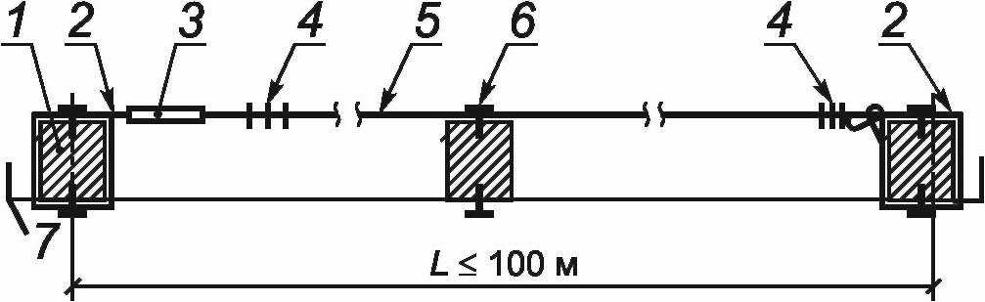  1 - колонна; 2 - двухпетлевой стальной канат; 3 - талреп; 4 - зажимы для образования петли; 5 - стальной канат диаметром не менее 6 мм; 6 - промежуточный фиксатор положения каната; 7 - край перекрытия | Конструктивное решение аналогично приведенному в позиции 4

Приложение Б
(справочное)

СРЕДСТВА ИНДИВИДУАЛЬНОЙ ЗАЩИТЫ И СПЕЦИАЛЬНЫЕ ПРИСПОСОБЛЕНИЯ
ДЛЯ ИХ ЗАКРЕПЛЕНИЯ

Таблица Б.1

N позиции | Наименование | Применение и способ закрепления
1 | Безлямочный строительный предохранительный пояс с амортизатором типа Аа  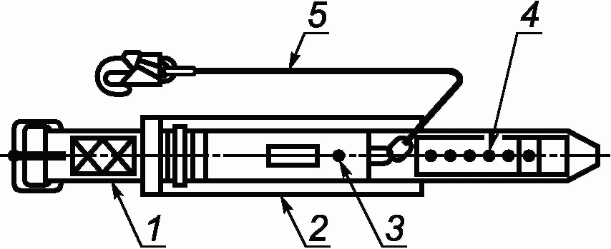  1 - ремень с пряжкой и шпеньком и отверстиями на противоположном конце; 2 - кушак; 3 - амортизатор; 4 - отверстия; 5 - строп | 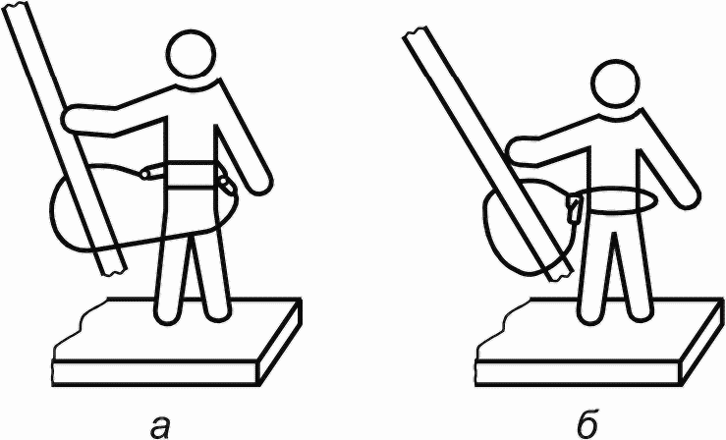  Безлямочный пояс, как правило, следует применять для удержания и фиксации рабочей позы на высоте при выполнении работ на высоте третьей степени опасности.  Способ закрепления:  а - после обхвата опоры стропом пояса карабин прикрепляется ко второму боковому кольцу;  б - за петлю стропа в месте его крепления к поясу
2 | Строительный предохранительный пояс с наплечными и набедренными лямками с амортизатором типа Да  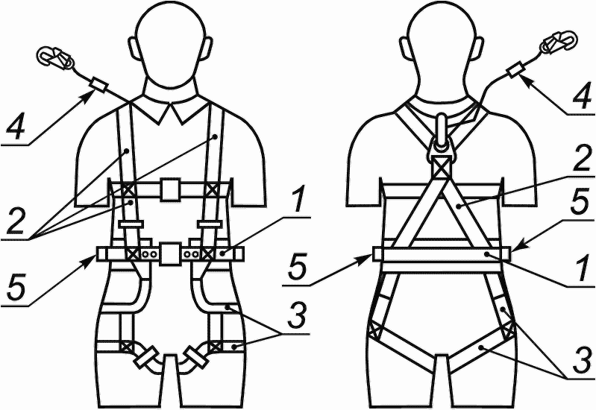  1 - ремень с пряжкой со шпеньком и отверстиями на противоположном конце; 2 - наплечные лямки; 3 - набедренные лямки; 4 - съемный строп с двумя карабинами и амортизатором; 5 - боковое кольцо | 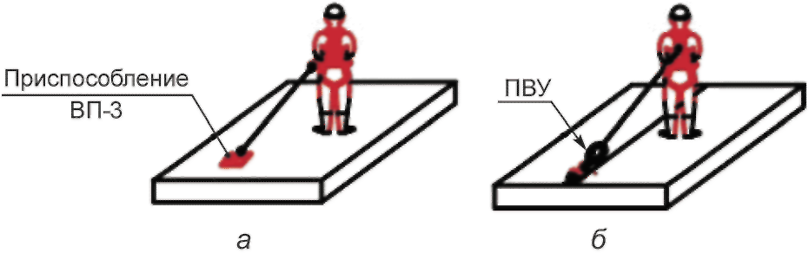  Применение:  1) для защиты при падении с высоты при выполнении работ на высоте первой степени опасности;  2) для фиксации рабочей позы.  Способы закрепления:  а - закрепиться только за распределительное кольцо со стороны спины при высокой степени опасности падения с высоты - при работах на высоте первой степени опасности;  б - закрепиться за боковые кольца, установленные на уровне талии человека, при необходимости фиксации рабочей позы способом, приведенным в позиции 1
3 | Строительный предохранительный пояс с наплечными лямками с амортизатором типа Ва с одним стропом  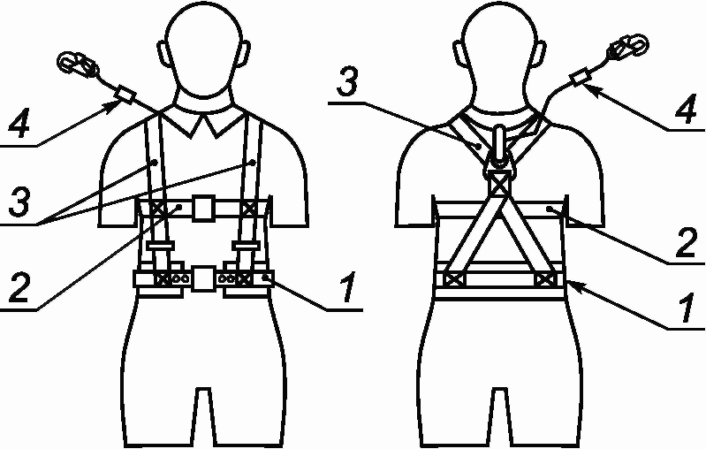  1 - ремень с пряжкой со шпеньком и отверстиями на противоположном конце; 2 - второй дублирующий ремень; 3 - наплечные лямки; 4 - съемный строп с двумя карабинами и амортизатором | Применение:  1) для защиты при падении с высоты при выполнении работ на высоте первой и второй степеней опасности;  2) для фиксации рабочей позы.  Способы закрепления: способы закрепления аналогичны приведенным в позиции 2
4 | Строительный предохранительный пояс с наплечными лямками с амортизатором и двумя стропами типа Ва  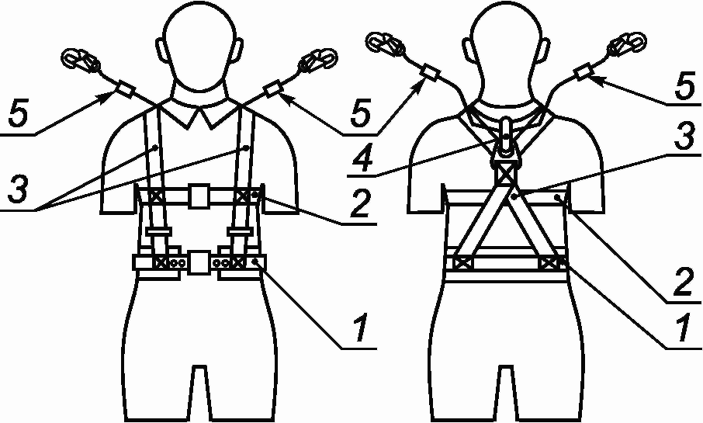  1 - ремень с пряжкой со шпеньком и отверстиями на противоположном конце; 2 - второй дублирующий ремень; 3 - наплечные лямки; 4 - амортизатор; 5 - два стропа с общим амортизатором | 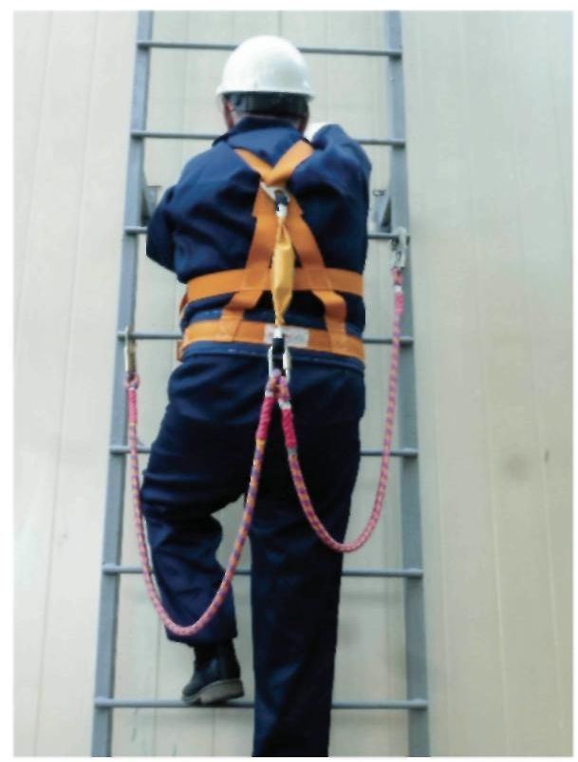  Применение: для защиты при падении с высоты при движении вверх/вниз по навесным металлическим лестницам.  Способ закрепления: в процессе движения работник поочередно закрепляется за ступени лестницы первым стропом, затем вторым стропом. Это позволяет работнику быть постоянно застрахованным от падения
Приспособления для обеспечения надежного и удобного закрепления карабином
строительного предохранительного пояса
5 | Приспособление ВП-1  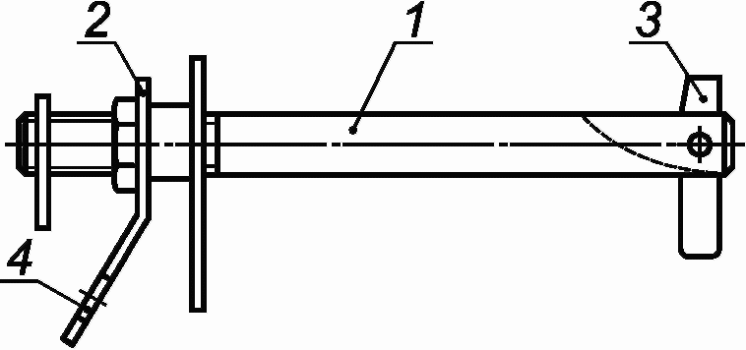  1 - основной стержень с резьбой; 2 - рукоятка с гайкой и отверстием для закрепления карабином пояса; 3 - падающее на 90° поворотное запирающее устройство; 4 - отверстие для закрепления карабином пояса | 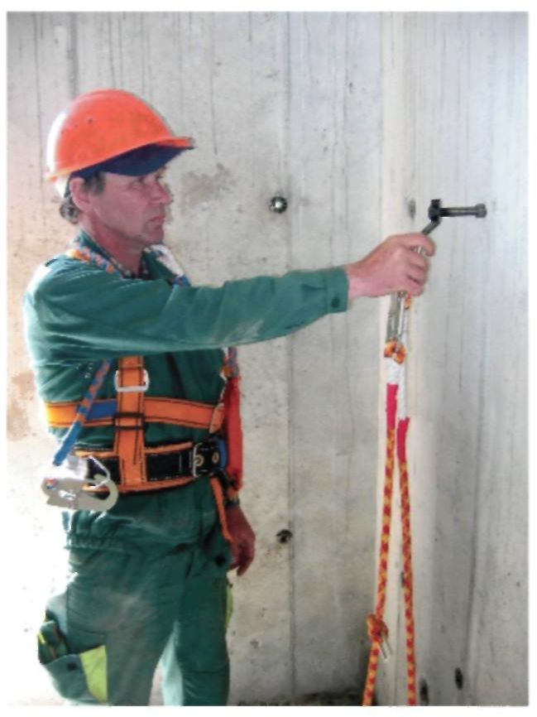  Установка в отверстие стены  Применение:  1) для закрепления карабином пояса при возведении монолитных зданий в местах наличия торцевых и внутренних стен;  2) для закрепления страховочного каната или удлинителя стропа.  Способ применения: устанавливается в технологическое отверстие стены вблизи производства работ
6 | Приспособление ВП-2  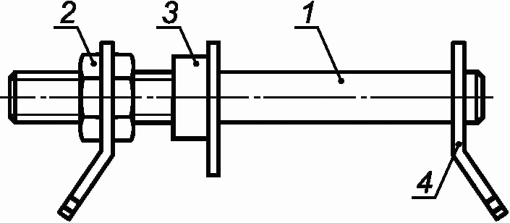  1 - основной стержень с резьбой; 2 - рукоятка с гайкой и отверстием для закрепления карабином пояса; 3 - упорная втулка; 4 - стопорный элемент с отверстием для закрепления карабином пояса | 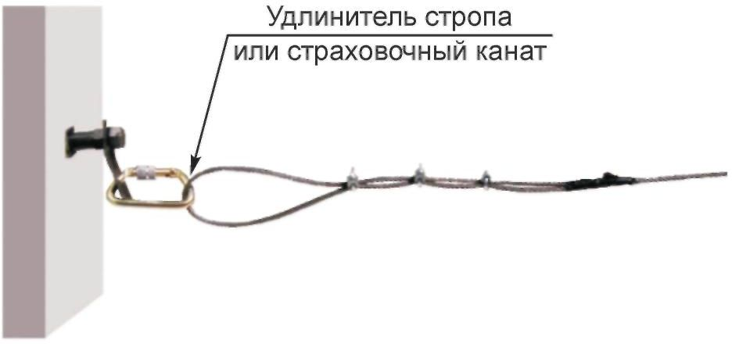  Применение: приспособление устанавливают в промежуточных стенах и применяют для закрепления карабином пояса или удлинителем стропа пояса вблизи мест производства работ, а также для закрепления стальных страховочных канатов
7 | Приспособление ВП-3  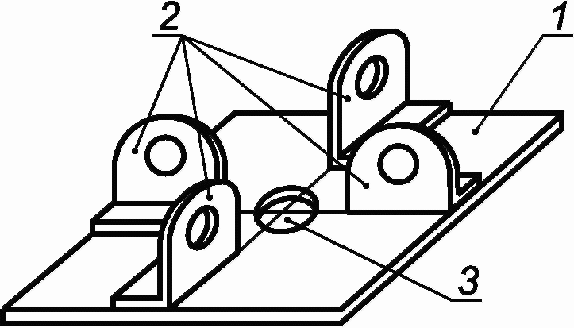  1 - основа приспособления - металлический лист; 2 - уголки с отверстиями (4 шт.) или петли из круглой стали для закрепления карабином пояса; 3 - отверстие для анкера, крепящегося к перекрытию | 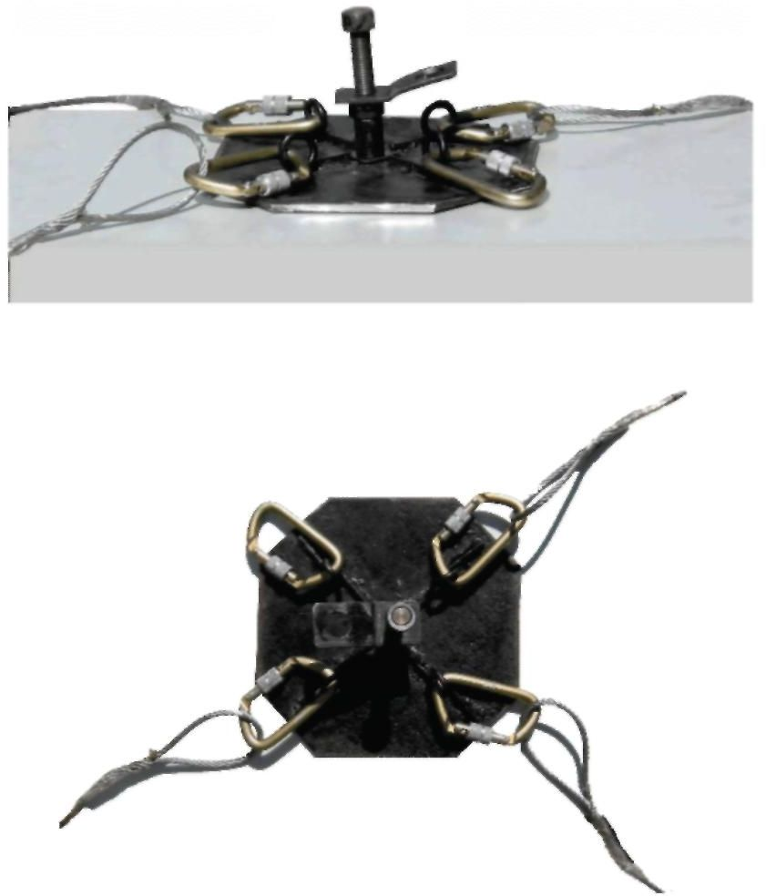  Применение: для закрепления карабином предохранительного пояса или удлинителем стропа на перекрытиях монолитных зданий в условиях отсутствия стен, колонн или пилонов
8 | Приспособление ВП-4  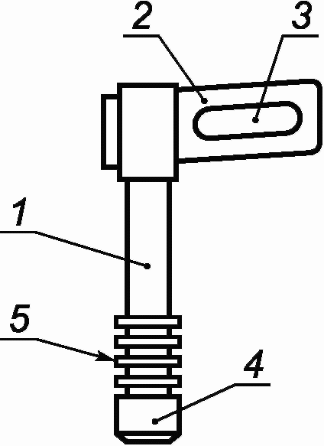  1 - основной стержень из прутка; 2 - флажок для закрепления карабином строительного предохранительного пояса; 3 - отверстие флажка для закрепления карабином строительного предохранительного пояса; 4 - конец приспособления, вставляемый в отверстие ребра жесткости опалубки; 5 - кольцевые выступы | 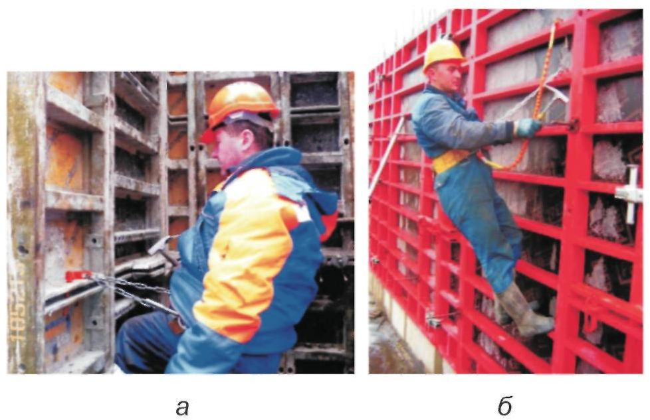  Применение: для обеспечения возможности закрепления карабином и комфортного выполнения трудовых операций непосредственно на металлических опалубках.  Способ применения:  а - приспособление, установленное на фале из цепи, вставляется в проектное отверстие ребра жесткости опалубки (пояс с одним стропом из цепи);  б - приспособление используется самостоятельно
9 | Вертикальная скоба  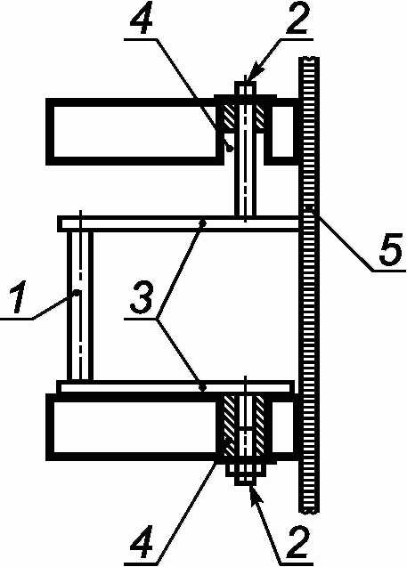  1 - элемент приспособления для захвата руками при перемещении по опалубке; 2 - нижние и верхние концы приспособления, вставляемые и фиксируемые в отверстиях ребер жесткости опалубки; 3 - элементы из листового металла, обеспечивающие жесткость и неизменяемость приспособления; 4 - отверстия в ребрах жесткости опалубки; 5 - бетонообразующая поверхность опалубки  Горизонтальная скоба  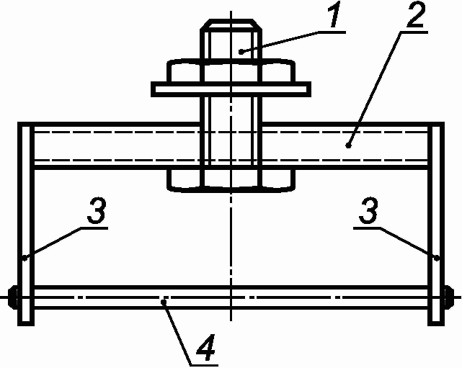  1 - стержень с резьбой и гайкой для закрепления в одно отверстие ребра жесткости опалубки; 2 - четырехугольная труба; 3 - элементы из листового металла, обеспечивающие жесткость и неизменяемость приспособления; 4 - элемент из прутка для обхвата руками при перемещении по опалубке | Схема установки скоб на щитах металлических опалубок  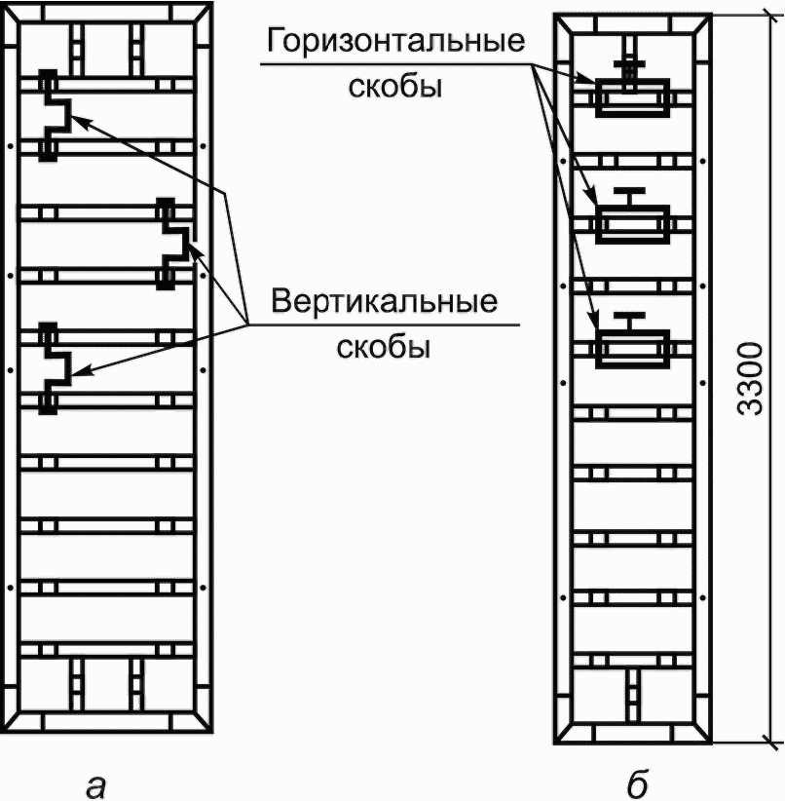  Схема установки съемных вертикальных (а) и горизонтальных (б) скоб по щитам металлических опалубок для обеспечения удобного и безопасного перемещения работника вверх/вниз по опалубке и возможности закрепления карабином строительного предохранительного пояса

Приложение В
(справочное)

СРЕДСТВА КОЛЛЕКТИВНОЙ ЗАЩИТЫ

Таблица В.1

N позиции | Наименование | Назначение и способ применения
1 | Маршевая лестница  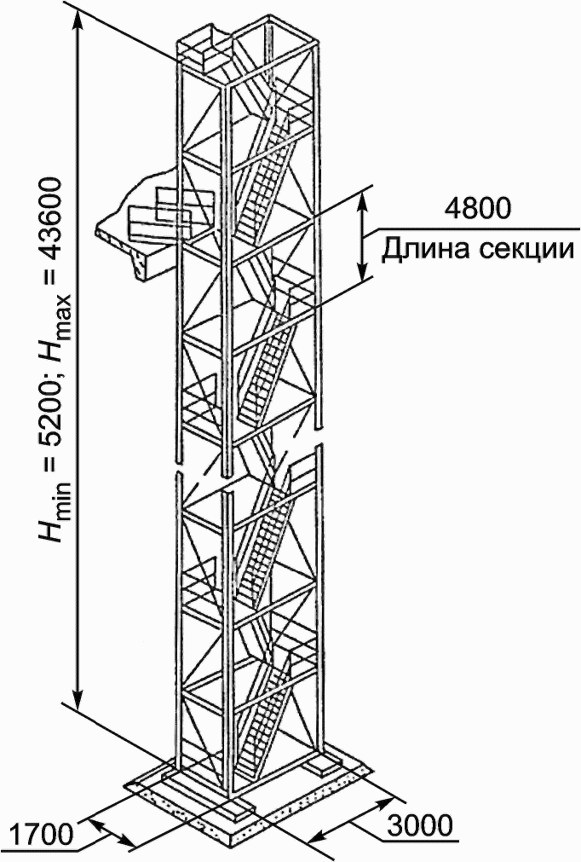 | Предназначена для массового подъема (спуска) работающих на рабочие горизонты строящихся зданий.  Лестницу устанавливают на шпалы, укладываемые на щебеночное основание с закреплением к колоннам здания с помощью хомутов (не реже чем через 9,6 м по высоте).  Максимальная высота лестницы - 43,6 м; минимальная - 5,2 м
2 | Приставная вертикальная лестница  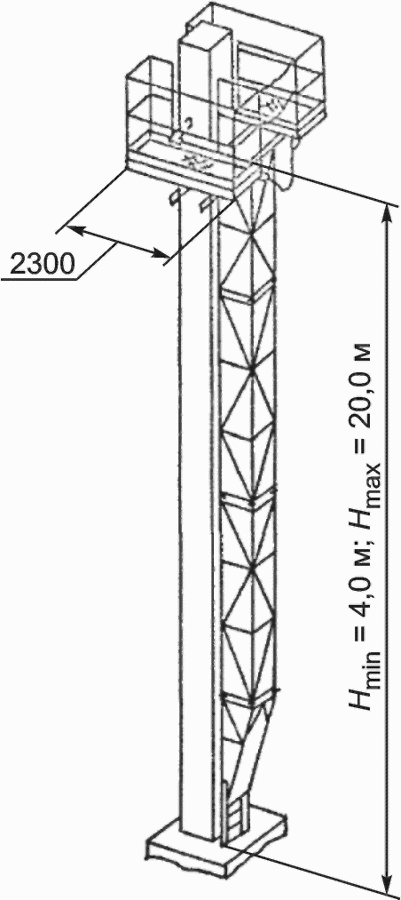 | Предназначена для безопасного доступа работающих к узлам примыкания подкрановых балок, стропильных и подстропильных ферм, связей и других конструкций к колоннам и стойкам строящихся зданий.  Лестница имеет в верхней части две площадки.  Максимальная нагрузка на лестницу - два человека (200 кгс), по одному на каждую площадку (на люк - не более одного человека)
3 | Приставная наклонная лестница  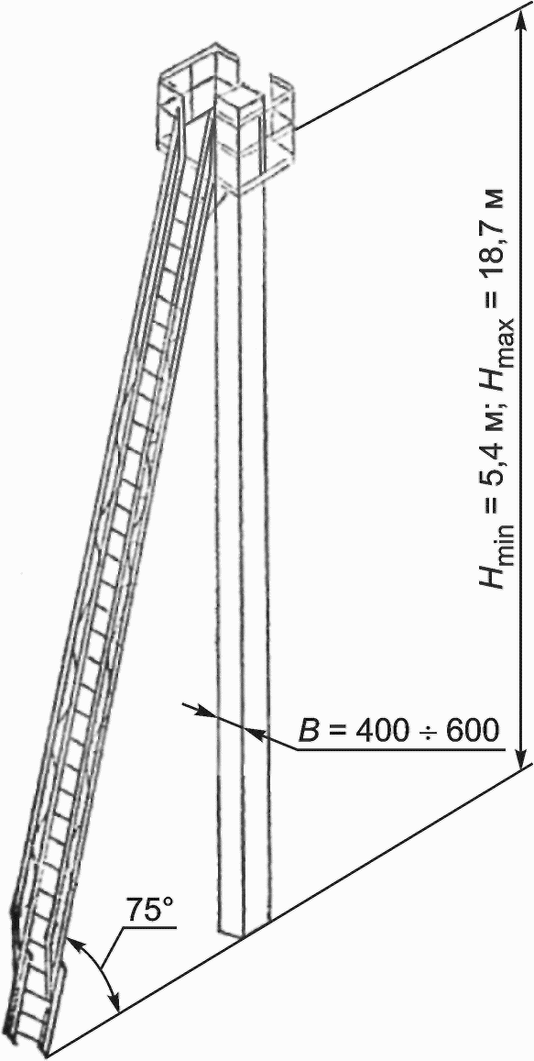 | Предназначена для доступа работающих к рабочим местам и безопасной организации рабочих мест на высоте при установке и закреплении балок, ферм и связей по колоннам.  Лестница имеет в верхней части П-образную площадку.  Максимальная нагрузка - два человека (по одному на каждую сторону площадки)
4 | Приставная лестница  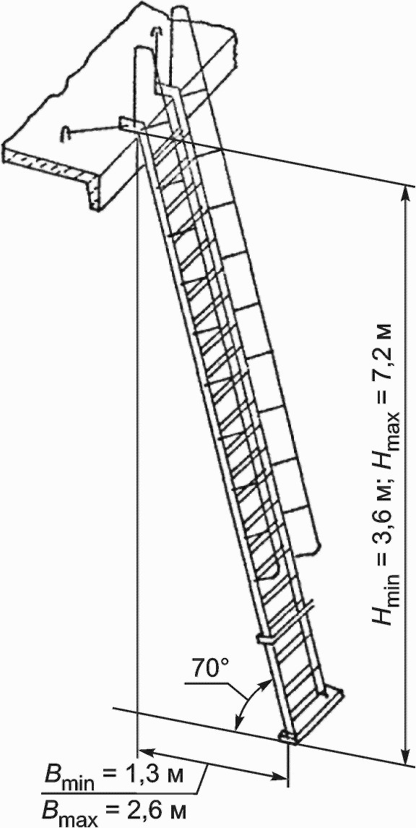 | Предназначена для подъема (спуска) работающих с этажа на этаж при монтаже конструкций многоэтажных зданий.  Опирание лестницы проводится на смонтированные железобетонные плиты перекрытий и покрытия, при этом верхняя ее часть укладывается на плиту, а нижняя опирается через резиновый башмак
5 | Переходные мостики  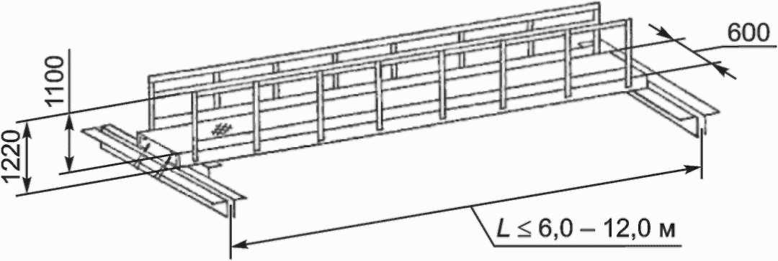 | Служат для безопасного перехода с одного рабочего места на другое с ограждением высотой не менее 1100 мм.  Мостик укладывают по верхнему поясу стропильных ферм или балок
6 | Навесные металлические лестницы  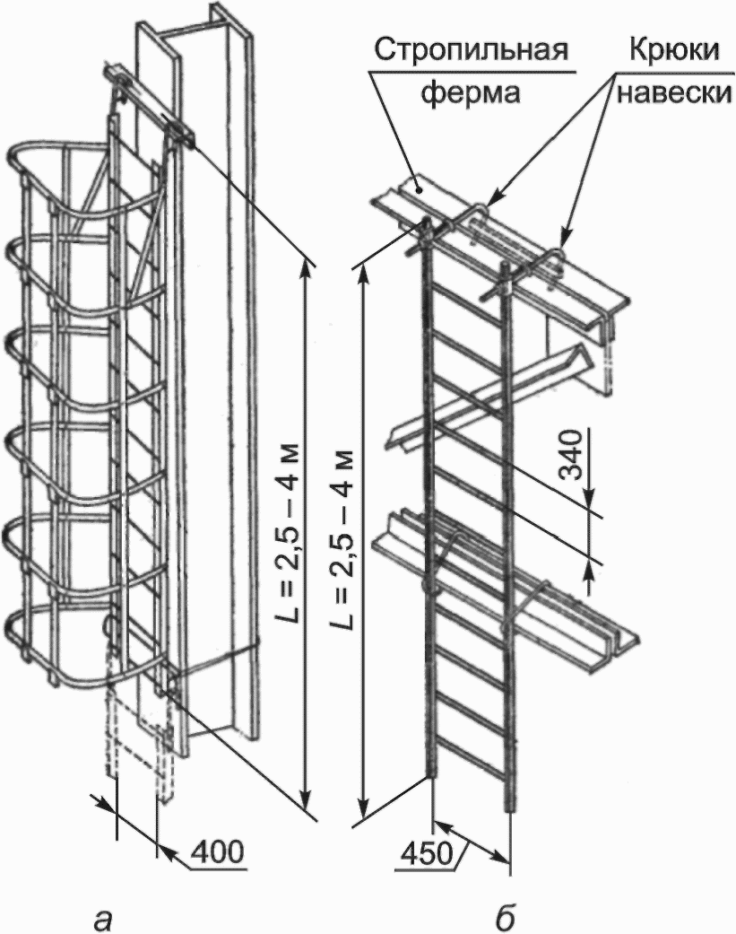 | а - с дуговыми ограждениями, навешиваемые на колонны для подъема на рабочие места высотой более 10 м;  б - без дуговых ограждений высотой до 5 м для выхода с нижнего на верхний пояс фермы.  Лестницы навешивают на конструкции до их подъема на высоту
7 | Площадка, навешиваемая на балки различной ширины  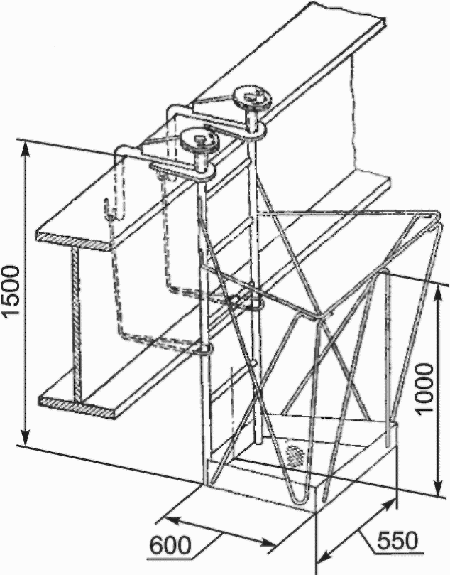 | Площадку устанавливают непосредственно в зоне производства работ для организации рабочих мест при наводке, выверке и проектном закреплении металлических конструкций.  Площадку применяют в тех случаях, когда установка приставных лестниц с рабочими площадками затруднена или невозможна.  Площадку навешивают на конструкции до их подъема на высоту
8 | Схема безопасной организации труда при монтаже сборных железобетонных плит перекрытий или покрытий  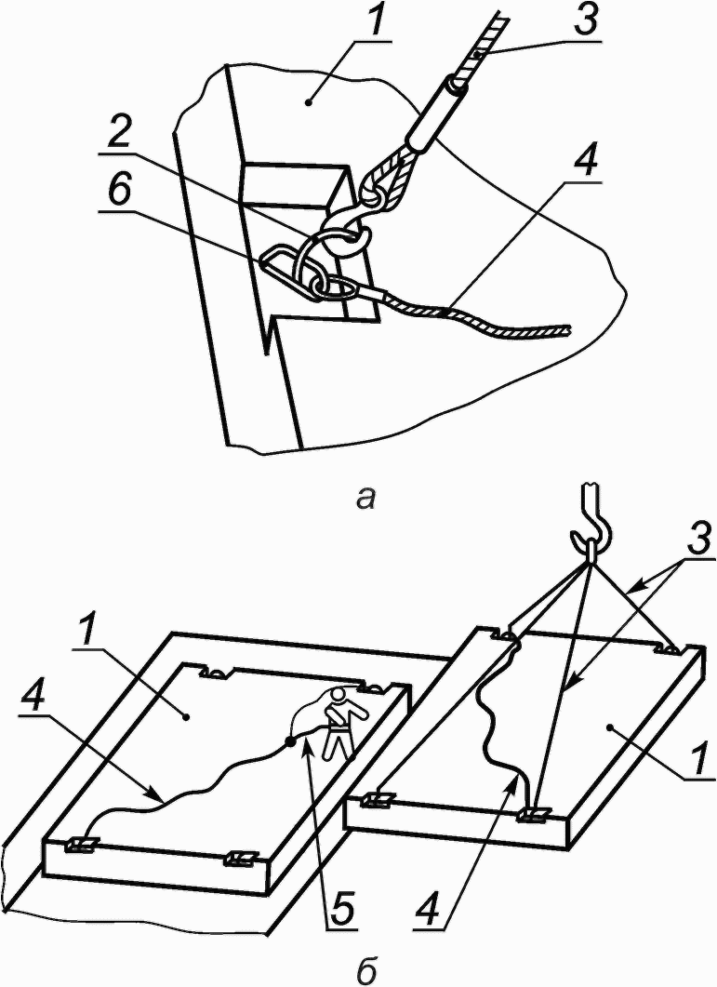  1 - плита; 2 - монтажная петля; 3 - ветвь четырехветвевого стропа; 4 - стальной страховочный канат; 5 - строп предохранительного пояса; 6 - винтовой карабин | Для обеспечения безопасности при установке плит необходимо соблюдать следующую технологию:  1) первую плиту следует устанавливать с рабочих площадок приставных лестниц или катучих подмостей;  2) на каждой плите перед подъемом должен быть установлен стальной страховочный канат (СК);  3) монтаж последующих плит следует проводить, находясь на предыдущей плите, закрепившись карабином пояса за СК;  4) после установки и проектного закрепления очередной плиты СК снимают с предыдущей плиты и спускают вниз для установки на следующей плите;  5) работники должны работать с лямочными поясами типа В или Да.  Допускается использование полуавтоматических верхолазных устройств вместо СК
9 | Схема безопасной организации труда на перекрытиях монолитных зданий в условиях отсутствия стен, колонн или пилонов  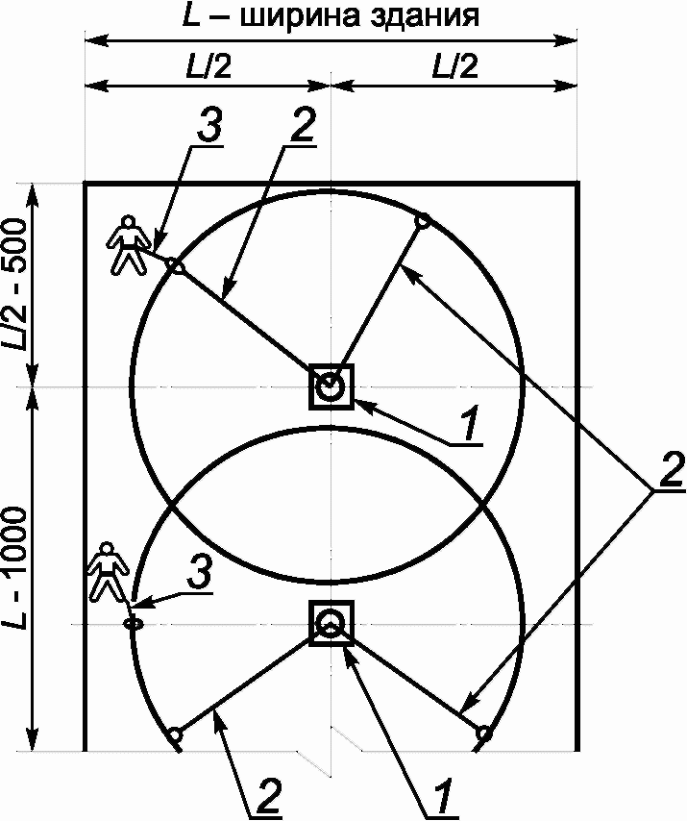  1 - приспособление ВП-3, прикрепляемое к перекрытию одним анкерным болтом (см. приложение Б); 2 - удлинители стропа пояса или полуавтоматические верхолазные устройства; 3 - строп предохранительного пояса | При подходе к краям перекрытия для выполнения трудовых операций в опасной зоне работник должен закрепиться карабином пояса к удлинителю стропа или полуавтоматическому верхолазному устройству
10 | Схема организации безопасного монтажа вертикальных стен и перегородок с применением приставных лестниц с перильным ограждением  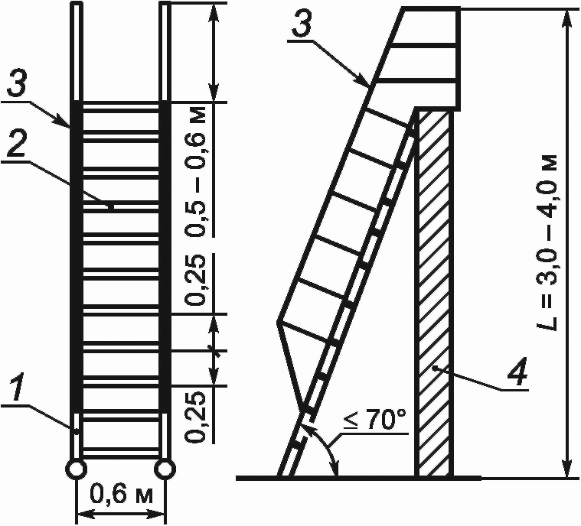  1 - тетива; 2 - ступеньки лестницы; 3 - перильные ограждения лестницы; 4 - вертикальная стена, перегородка | Не допускается применение приставных лестниц длиной более 2,0 м без перильного ограждения
11 | Схема установки защитно-улавливающей сетки (ЗУС) по монолитному перекрытию зданий и сооружений  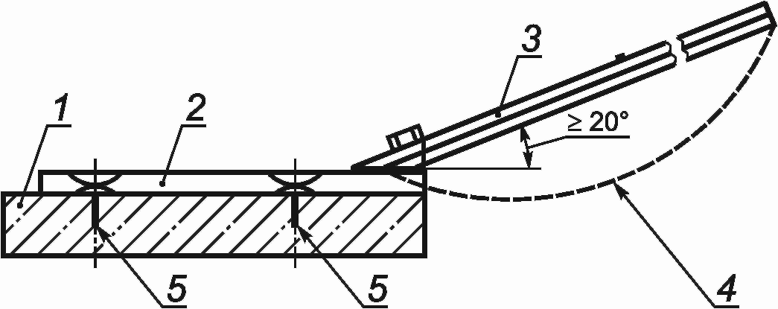  1 - перекрытие; 2 - горизонтальный элемент опоры; 3 - наклонный под углом 20° и поворотный элемент опоры для закрепления сеток; 4 - сетка; 5 - места крепления опоры к перекрытию | Для дополнительной защиты работающих на высоте и улавливания падающих с высоты строительных отходов в монолитном домостроении
12 | Схема установки ЗУС по вертикальным стенам-подоконникам  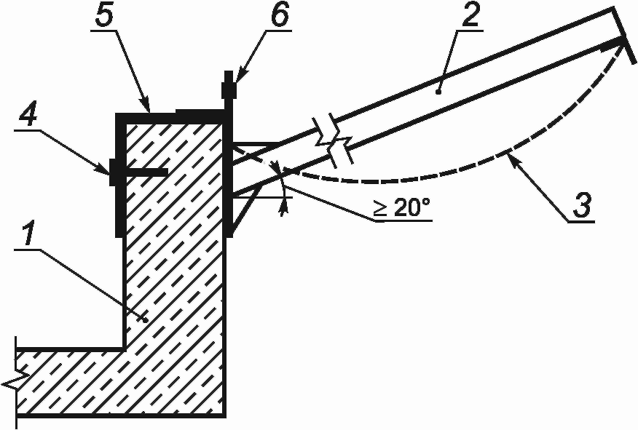  1 - стена (подоконник); 2 - опора из труб; 3 - сетка; 4 - анкер для закрепления устройства 5 к стене; 5 - устройство для закрепления опоры к стене; 6 - место закрепления опоры к устройству 5 | Назначение аналогично приведенному в позиции 11
13 | Схема безопасной организации движения работника по навесным металлическим лестницам с использованием ловителя и вертикального каната  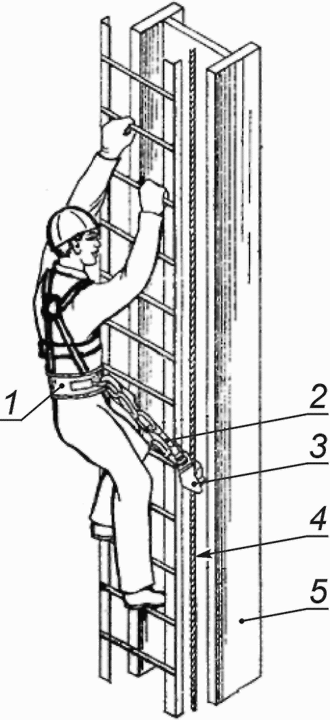  1 - лямочный предохранительный пояс; 2 - строп длиной до 400 мм; 3 - ловитель; 4 - стальной канат; 5 - вертикальная колонна | При отсутствии ловителя следует применять пояс типа Ва с двумя стропами и одним общим амортизатором согласно позиции 4 таблицы Б.1 приложения Б
14 | Катучие подмости  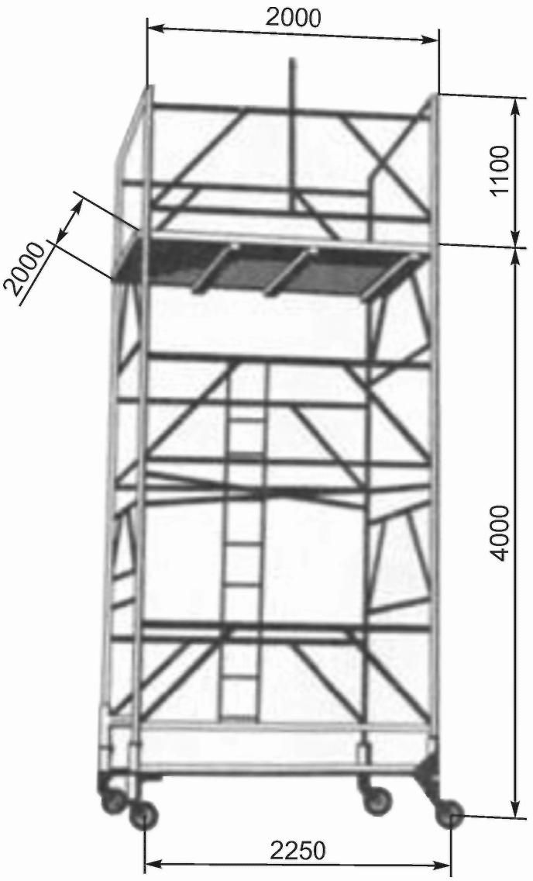 | Предназначены для организации рабочих мест при установке и закреплении элементов горизонтальных опалубок для устройства перекрытий и покрытий в монолитном домостроении.  Запрещается проход в положении "стоя" на устанавливаемых элементах конструкций опалубок

БИБЛИОГРАФИЯ

[1] | Правила по охране труда при работе на высоте (утверждены приказом Министерства труда и социальной защиты Российской Федерации от 28 марта 2014 г. N 155н, зарегистрированным в Минюсте России 5 сентября 2014 г., рег. N 33990)
[2] | Правила по охране труда в строительстве (утверждены приказом Министерства труда и социальной защиты 1 июня 2015 г. N 336н, зарегистрированным в Минюсте России 13 августа 2015 г., рег. N 38511)

